Interpretação de texto
Nem Tudo O Que Seu Mestre Mandar
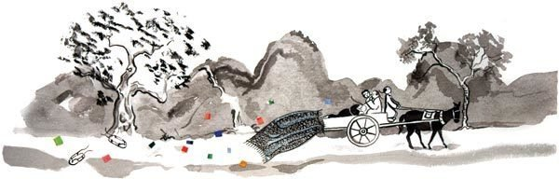
Ilustração: Cris Burger
Autora: Roseane Pamplona
"Xang era um sábio chinês. Seus alunos aceitavam seus ensinamentos sem pestanejar:
- Sim, mestre!
- Eu ouço e obedeço, mestre!
Um dia, Xang resolveu fazer uma viagem com três dos seus fiéis alunos. Instalaram-se numa carroça puxada por dois burrinhos e lá se foram: nhec, nhec. Xang, já velhinho, logo sentiu sono. Tirou as sandálias e pediu aos jovens:
- Por favor, me deixem dormir! Fiquem bem quietos!
Dali a pouco roncava. Na primeira curva do caminho, as sandálias dele rolaram pela estrada. Os discípulos nem se mexeram. Quando o mestre acordou, logo as procurou.
- Rolaram pela estrada - disseram.
- E vocês não pararam a carroça? Não fizeram nada?
- Fizemos sim, senhor. Obedecemos: ficamos bem quietos."

- E você, já fez algo parecido com os alunos do sábio “Xang”? Se a resposta for sim, descreva o ocorrido.
_____________________________________________________________________________________________________________________________________________________________________________________________________________________________________________________________________________________________________________________________________________________________________

- Qual objeto foi perdido na estrada?
_____________________________________________________________________________________________________________________________________________________________________________________________________________________________________________________________________________________________

- Separe em sílabas as palavras: carroça, burrinho, velhinho e disseram. Use uma linha para cada palavra.
_________________________________________________________________________________________________________________________________________________________________________________________________________________________________________________________________________________________________________________________________________________________

- Grife os nomes dos autores dos contos.

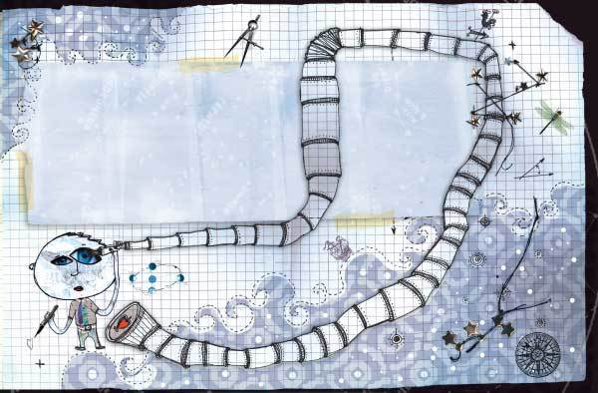
Ilustração: Clouds
Paradoxos
Patrícia Engel Secco
"A vida parecia cada vez mais complicada para Alberto. Não ruim, pelo contrário, mas cada vez mais difícil.
Há alguns anos, ele não tinha com o que se preocupar... Bastava se entregar aos estudos e às descobertas. Ah! Como ele estava seguro em meio aos seres invertebrados, aos redemoinhos, às constelações, aos tubos de ensaio e aos elementos químicos…
A cada dia que passava, Alberto compreendia mais e mais as razões e o funcionamento de tudo no mundo. Tudo?"
- Ao ler o trecho do conto “(...)Como ele estava seguro em meio aos seres invertebrados, aos redemoinhos, às constelações, aos tubos de ensaio e aos elementos químicos… (...)” para você qual é a profissão de Alberto?
____________________________________________________________________________________________________________________________________________________________________________________________________________________________________________________________________________________

